รายงานการปฏิบัติราชการประจำเดือน พฤศจิกายน 2567
ประจำปีงบประมาณ พ.ศ.2568
ตรวจคนเข้าเมืองจังหวัดฉะเชิงเทรา

เมื่อวันที่ (21 พ.ย.67) เวลา 11.00 น. พ.ต.อ.ธนิสร แสงท่านั่ง ผกก.ฯ รรท.ผกก.ตม.จว.ฉะเชิงเทรา บก.ตม.3,พ.ต.ท.กฤษณ กลิ่นขจร รอง ผกก.ตม.จว.ฉะเชิงเทรา บก.ตม.3 ,พ.ต.ท.รัชกฤช
รัมจันทร์ รอง ผกก.ตม.จว.ฉะเชิงเทรา บก.ตม.3 , พ.ต.ท.หญิง สร้อยมุกดา เขมากุล สว.ตม.จว.ฉะเชิงเทรา บก.ตม.3 ,พ.ต.ต.หญิง แก้วใจ ชื่นใจทับ สว.ตม.จว.ฉะเชิงเทรา บก.ตม.3 พร้อมด้วยข้าราชการตำรวจในสังกัดเข้าร่วมประชุมบริหาร ตม.จว.ฉะเชิงเทรา ณ ห้องประชุมบางปะกง ชั้น 3 ตม.จว.ฉะเชิงเทรา
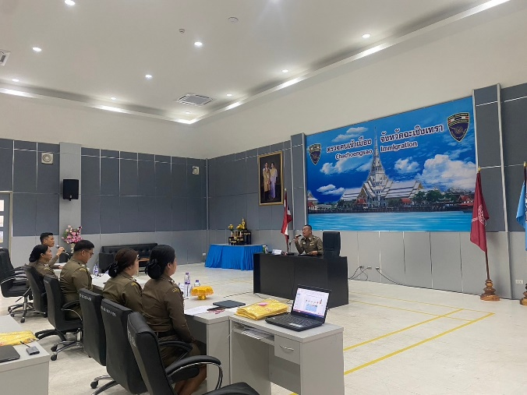
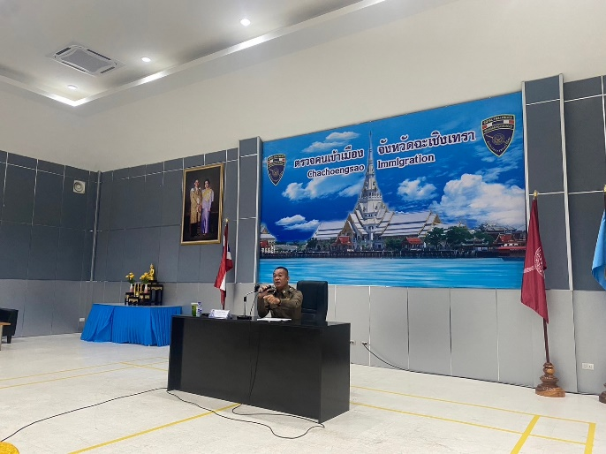

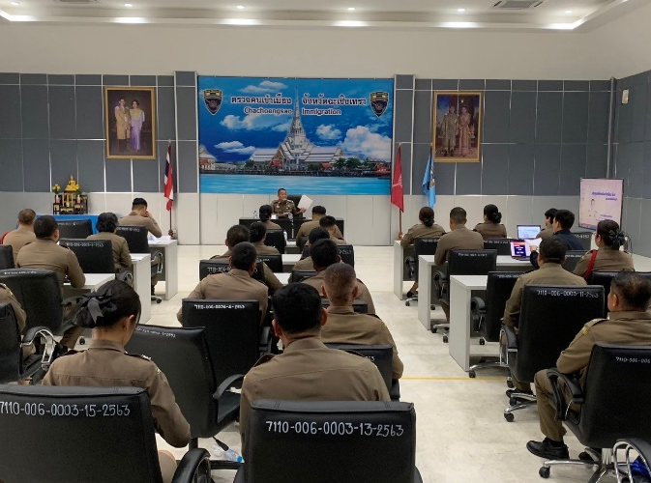
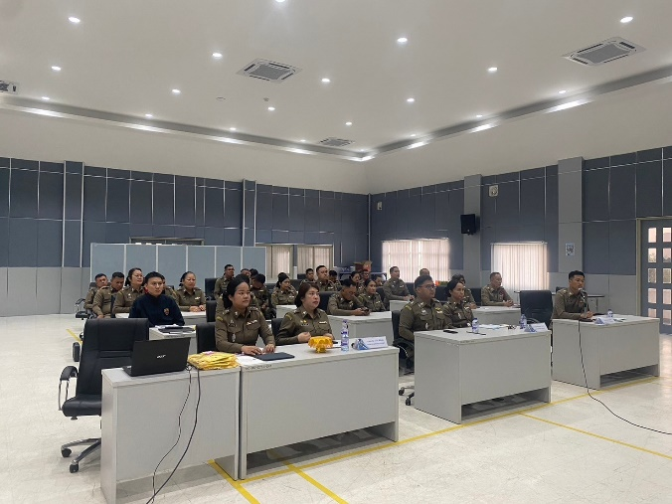

เมื่อวันที่ 22 พ.ย.67 เวลา 14.00 น. พ.ต.อ.ธนิสร แสงท่านั่ง ผกก.ฯ รรท.ผกก.ตม.จว.ฉะเชิงเทรา บก.ตม.3 พร้อมด้วยข้าราชการตำรวจในสังกัด เข้าร่วมกิจกรรมจิตอาสาพัฒนาอาราม โดยการทำความสะอาดบริเวณลานวัดและพื้นที่โดยรอบ ณ วัดสมารรัตนาราม จว.ฉะเชิงเทรา
